建设项目竣工
环境保护验收监测表
No:PHJC-201706-YS006

项目名称：年产6000万块页岩砖建设项目
建设单位： 汉滨区云峰新型建材有限公司

西安普惠环境检测技术有限公司
2017年7月
承 担 单 位：西安普惠环境检测技术有限公司

报 告 编 写： 刘志飞 2017年 07 月 31 日
审 核： 杨帆 2017年 07 月 31 日
审 定： 王珩 2017年 07 月 31 日
签 发 人： 乔延兰 2017年 07 月 31 日

西安普惠环境检测技术有限公司
电 话：029-86314262
传 真：029-86366049
邮 编：710032
地 址：西安市浐灞生态区新房村新广中学综合楼第四层
表1 前言
建设项目名称 | 年产6000万块页岩砖建设项目
建设单位名称 | 汉滨区云峰新型建材有限公司
建设项目主管部门 | 汉滨区云峰新型建材有限公司
建设项目性质 | 新建√ 改扩建 技改 迁建
主要产品名称 | 页岩砖
设计生产能力 | 6000万块/a
实际生产能力 | 4500万块/a页岩砖
环评时间 | 2011年02月 | 开工日期 | 2011年03月
投入试生产时间 | 2011年06月 | 现场监测时间 | 2017年07月22日-23日
环评报告表  审批部门 | 安康市环境保护局汉滨分局 | 环评报告表  编制单位 | 安康市环境影响评价所
环保设施设计单位 | / | 环保设施  施工单位 | /
投资总概算 | 1200万元 | 环保投资总概算 | 45万元 | 比例 | 3.8%
实际总投资 | 1300万元 | 实际环保投资 | 173万元 | 比例 | 13%
验收监测依据 | （1）《中华人民共和国环境保护法》（2015年01月01日）；  （2）《建设项目环境保护管理条例》（国务院令第253号）；  （3）《建设项目竣工环境保护验收管理办法》（原国家环境保护总局第13号，2001年12月27日发布，2002年2月1日起实施）；  （4）《中国环境监测总站建设项目竣工环境保护验收监测管理规定》（验字［2005］172号，中国环境监测总站）；  （5）《陕西省环境保护厅建设项目环境管理规程》（陕环发［2010］38号，陕西省环境保护厅）；  （6）《汉滨区云峰新型建材有限公司年产6000万块页岩砖建设项目环境影响报告表》（安康市环境影响评价所，2010年12月）；  （7）《关于汉滨区云峰新型建材有限公司年产6000万块页岩砖建设项目环境影响报告表的批复》（汉区环发[2011]07号，安康市环境保护局汉滨分局，2011年02月23日）；  （8）汉滨区云峰新型建材有限公司提供的相关技术资料。
续表1
验收监测标准  标号、级别 | 依据《汉滨区云峰新型建材有限公司年产6000万块页岩砖建设项目环境影响报告表》、环评批复及现行标准，本项目执行标准如下：  （1）有组织废气执行《砖瓦工业大气污染物综合排放标准》（GB 29620-2013）中表2排放限值要求；无组织废气排放执行《砖瓦工业大气污染物综合排放标准》（GB 29620-2013）中表3中污染物浓度限值要求，标准限值见表1-1；  （2）厂界噪声执行《工业企业厂界环境噪声排放标准》（GB 12348-2008）表1中2类标准，标准限值见表1-2；  （3）生产过程中的固体废物执行《一般工业固体废物贮存、处置场污染控制标准》（GB 18599-2001）。  表1-1 废气排放执行标准及标准限值 （单位：mg/m³）  表1-2 工业企业厂界环境噪声排放执行标准及标准限值 （单位：dB (A)）
  类别 | 污染物 | 最高允许排放浓度 | 执行标准及级别
  有组织废气 | 烟尘 | 30 | 《砖瓦工业大气污染物综合排放标准》（GB 29620-2013）  中表2中排放限值
  有组织废气 | 二氧化硫 | 300 | 《砖瓦工业大气污染物综合排放标准》（GB 29620-2013）  中表2中排放限值
  有组织废气 | 氮氧化物 | 200 | 《砖瓦工业大气污染物综合排放标准》（GB 29620-2013）  中表2中排放限值
  有组织废气 | 颗粒物 | 30 | 《砖瓦工业大气污染物综合排放标准》（GB 29620-2013）  中表2中排放限值
  无组织废气 | 颗粒物 | 1.0 | 《砖瓦工业大气污染物综合排放标准》（GB 29620-2013）  中表3中污染物浓度限值
  无组织废气 | 二氧化硫 | 0.5 | 《砖瓦工业大气污染物综合排放标准》（GB 29620-2013）  中表3中污染物浓度限值
  类 别 | 昼 间 | 夜 间 | 执行标准及级别
  厂界噪声 | 60 | 50 | 《工业企业厂界环境噪声排放标准》  （GB 12348-2008）表1中2类标准

表2 项目由来
汉滨区云峰新型建材有限公司根据当地建材市场需要，依据国家产业政策和地方产业结构调整要求，充分利用当地的页岩资源优势，采取节约土地资源、保护耕地、综合利用的原则，选用较为先进的生产工艺进行生产。该项目的建成，将为淘汰传统粘土砖生产，推广新工艺，促进当地经济发展起着积极的作用，并带来相对应的社会效益和环境效益。
汉滨区云峰新型建材有限公司委托安康市环境影响评价所于2010年12月编制完成了《汉滨区云峰新型建材有限公司年产6000万块页岩砖建设项目环境影响报告表》，安康市环境保护局汉滨分局于2011年02月23日以《关于汉滨区云峰新型建材有限公司年产6000万块页岩砖建设项目环境影响报告表的批复》（汉区环发[2011]7号）对该项目进行了批复，该项目于2011年3月开工建设。
受汉滨区云峰新型建材有限公司委托，西安普惠环境检测技术有限公司承担本项目的竣工环境保护验收监测工作。2017年07月18日西安普惠环境检测技术有限公司组织技术人员前往该企业进行了竣工环境保护验收现场勘查工作，并确定了本项目竣工环境保护验收监测内容。2017年07月22至23日完成了本项目竣工环境保护验收现场监测及调查工作，根据监测结果、现场调查以及相关技术资料，编制了本验收监测报告表。

表3 建设项目工程概况
一、建设项目简介
项目名称：年产6000万块页岩砖建设项目
建设单位：汉滨区云峰新型建材有限公司
建设性质：新建
建设投资：本项目总投资1300万元，其中环保投资173万元，占项目总投资13%。
位置与交通：本项目位于安康市汉滨区恒口镇云峰村二组。
本项目地厂址北侧紧邻页岩矿山，南侧距简车河约20m，东侧为荒坡地，西侧为进场道路与云峰村级公路相连。
项目地理位置图见图3-1，项目四邻关系图见图3-2，项目区总平面布置图见图3-3。
图3-1 项目地理位置图
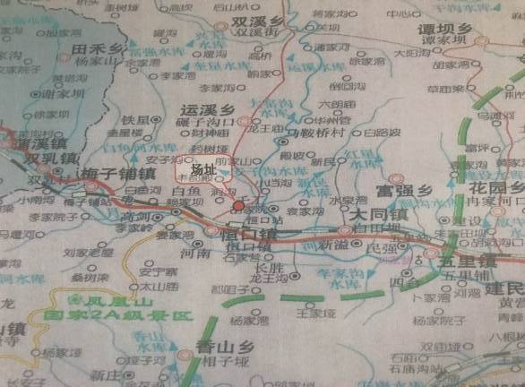

续表3
图3-2 厂区四邻关系及监测点图
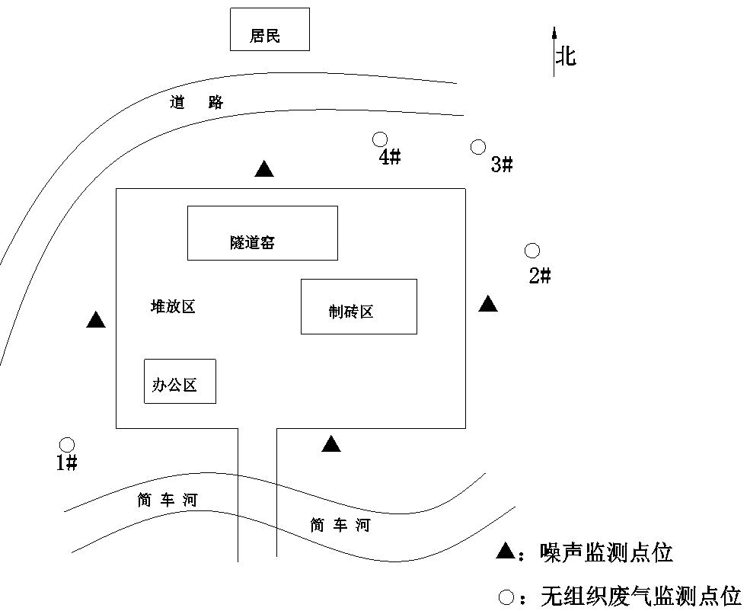

图3-3 厂区平面示意图
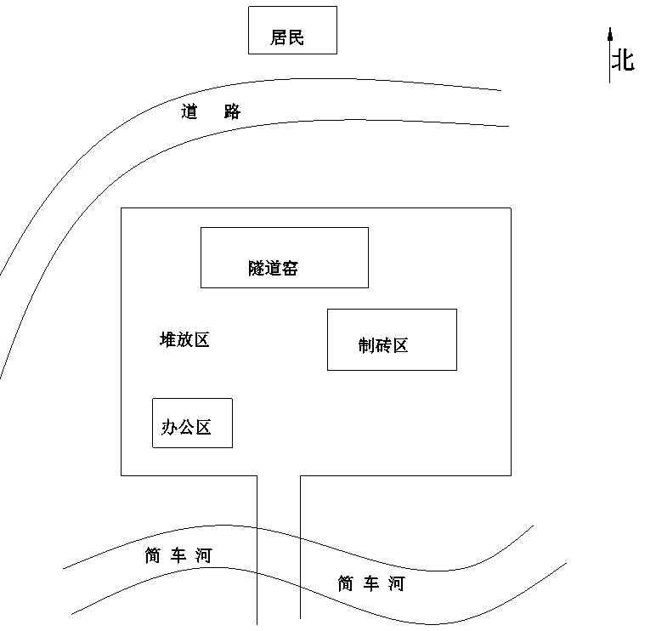
续表3
二、建设项目主要组成
本项目主要原料是页岩矿石，其次是一定量的煤和少量粘土。工艺过程为开山取矿，将页岩石经过破碎，加煤过筛，一级搅拌和二级搅拌，采用全钢双级真空压挤成形，预热烘干、隧道窑焙烧、保温、冷却、出窑。生产过程为一次堆码流水作业线，不加任何有毒有害化学试剂，主要靠砖内混合煤燃烧，隧道窑实行封闭式作业，不向外环境直接排放烟气。

本项目主要生产设备有破碎机、锤粉机、双轴搅拌机、振动筛、出条机、切坯机、皮带给料机、分坯机、轨道窑车、鼓风机和隧道焙烧窑等。
本项目主要原材料：
- 页岩石主要来源于该厂址北侧荒山的页岩矿，该矿山紧邻厂址，通过挖掘机开采，人工运输到厂区。
- 项目所用的煤用于制砖掺合料和助燃料，购于市内。

3、项目所需页岩石里混杂有一定量的粉质粘土，能够满足制砖原料混合比例要求，不再另行挖掘粘土。
4、项目生产用水和生活用水全部来源于地下水，生产用水用于原料混合搅拌过程，不向外排放。

续表3
三、生产工艺流程简介
本项目主要生产页岩砖，其工艺流程简述如下：
1、工艺流程及产污环节
生产工艺及产污流程见图3-4。
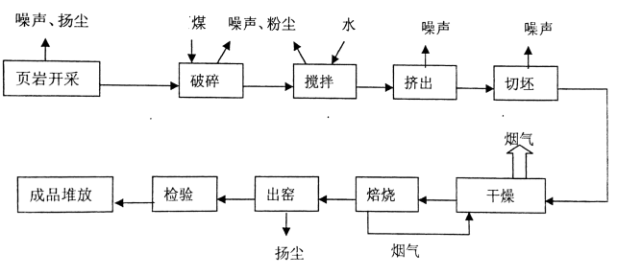
图3-4 生产工艺及产污流程图
2、生产工艺流程简介
页岩开采：页岩质地较松散，一般情况用凿土机可直接开凿。页岩开采为露天开采，此过程产生扬尘及噪声污染。
破碎：页岩及石煤按一定的比例投入破碎机加工成细粉，粉碎设备为开放式作业，产生一定量的粉尘。
搅拌：将制好的页岩粉加上适量的水（约为页岩粉量的12%）进行搅拌成泥，以便制成砖坯。此过程主要环境污染是搅拌噪声。
挤出、切坯：将和好的页岩泥经制砖机的挤压切割制成砖坯，出现废砖坯或挤出的泥可重新制坯。
烘干：砖坯含水率较高，直接烧结，会造成砖坯开裂。建设项目采用焙烧窑（隧道窑）烟气烘干，充分利用烟气中的余热。
焙烧：焙烧燃料是在页岩粉碎时加石煤，采用内燃法制砖。
出窑：烧结后经一定时间的冷却，便可将成品砖从窑中取出，以待销售。

续表3
四、主要污染物、防治措施及排放情况
（1）废水
本项目的生产和生活用水全部来自地下水，生产用水主要用于原料页岩与煤和黏土的搅拌，不外排；生活污水主要来自于厂区工人日常生活，生活污水经沉淀池后用于厂区道路洒水；旱厕粪便交当地农民用于农田施肥。
（2）废气
本项目中产生的废气主要是焙烧工艺中燃料燃烧产生的烟尘、二氧化硫、氮氧化物和颗粒物；原材料在鄂式破碎、锤式破碎和筛分工序过程中产生的粉尘和汽车装卸运输过程中产生的扬尘。
本项目的废气主要是通过两种方式排放，分别为有组织排放和无组织排放。有组织废气是在焙烧工艺过程中燃料燃烧产生的，燃烧产生的颗粒物经过辊道窑、隧道窑、烘干室砖瓦坯的阻挡，对颗粒物有一定的去除作用；颗粒物经过重力沉降和喷淋措施后，对环境的影响明显降低；最后在排气筒处利用喷射鼓泡反应器来对有组织废气进行脱硫处理。无组织废气主要是原材料在鄂式破碎、锤式破碎和筛分工序过程中产生的粉尘，采用集尘罩加布袋除尘器除尘；汽车在运输、装卸等过程产生的扬尘通过路面硬化，洒水勤扫等措施来降低扬尘对环境的影响。
（3）噪声
本项目噪声主要是电机、粉煤机、真空挤砖机、搅拌机、鼓风机和矿山开采挖掘等工段产生，通过选用低噪声设备、制砖坯尽量采取室内作业、对高噪声源尽量采取隔音和基础减震等降噪措施，同时控制高噪声源作业时间并将其布置在远离村民住宅的位置来降低噪声对外环境的影响。
（4）固体废弃物
本项目主要固体废物主要为废砖块、切条及切坯工序产生的废泥坯、设备清扫产生的废料、集尘罩收集的粉尘和生活垃圾。
废砖块、切条及切坯工序产生的废泥坯、设备清扫产生的废料、集尘罩收集的粉尘：废砖块主要来源于窑内焙烧后产生的废砖块和下角料，全部回用作制砖原料；上述其余的固体废弃物全部回收作为制砖掺和料。
生活垃圾：定点堆放，统一收集，集中处理。
续表3
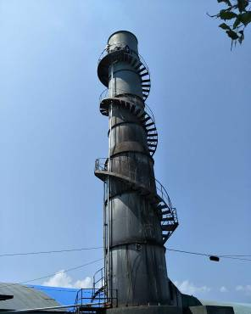  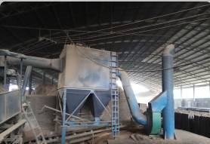 | 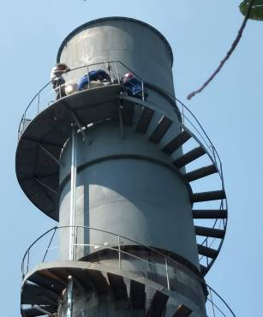  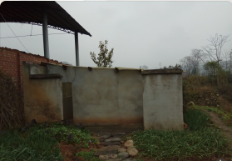

表4 环评结论和环评批复
一、 环评要求与结论
1、要求
（1）建设单位委托有资质的单位设计安装环保设施，确保环保设施符合国家规范和设计要求；
（2）加强环保设施的检查和维护工作，确保各项环保设施的有效运行和污染物达标排放；
（3）切实做好水土保持和生态保护工作，做好植被和生态的恢复工作；
（4）建立健全环境管理与监测体系，安排专人对环保设施进行管理，使其正常运转，并定期进行监测；
（5）合理规划厂区绿化，绿化面积应满足有关规定，绿化以树、灌、草的等相结合的形式，美化环境。
2、综合结论
汉滨区云峰新型建材有限公司利用当地页岩矿优势，新建年产6000万匹页岩砖建设项目，有利于节约土地资源。该项目属国家发改委第40号令《产业结构调整指导目录（2005年）》中允许类项目，符合国家产业政策及地方环保产业相关规定。
该建设项目位于汉滨区恒口镇云峰村二组境内，属合资股份制企业。该厂址远离居民区，交通便利。用地性质为工业用地，厂址周围无自然保护区、风景名胜区、文物保护单位和饮用水源保护区，周围大气、噪声和水质环境背景值清洁，选址紧邻页岩矿区，周围分散大量页岩矿，选址较合理。
该项目建成投产后，存在的主要环境污染要素是废气，其次是废渣、噪声和生活污水、以及对周围自然生态环境有一定的影响，厂方必须落实各项环境保护治理措施，控制各项污染物不超过国家规定标准，避免对外环境造成不良影响，同时要加强环保治理设施的运行管理，加强安全防护措施，杜绝突发性事故隐患。对厂址周围进行植树绿化，提高环境空气质量。
续表4
汉滨区云峰新型建材有限公司在落实本报告表提出地环境污染治理措施与环保对策，满足总量控制与达标排放条件下，项目建设可行。
二、环评批复
1、该项目位于汉滨区恒口镇云峰村二组。总投资1200万元，其中环保投资45万元，占总投资的3.8%。该项目符合国家发改委第40号令《产业结构调整指导目录（2005年）》中允许类项目，符合国家产业政策，符合国办发（2005）33号《国务院办公厅关于进一步推进墙体材料革新和推广节能建筑的通知》和陕西省《关于砖发（国家发展改革委员会、国土资源部、建设部、农业部关于进一步做好禁止使用实心粘土砖工作的意见）的通知》等文件要求，符合当地地方环保产业相关规定。从环境保护的角度分析，我局同意按照环评报告表中所列建设项目地点、性质、规模及环保措施进行建设。
2、项目建设必须确保环保投资。认真落实该报告表中的各项污染治理措施，严格执行环保设施与主体工程同时设计、同时施工、同时运行“三同时”制度，确保各项污染物达标排放。
3、进一步加强环境管理，健全各项环保制度，制定突发环境应急预案，采取有效防范措施进行预防。
4、认真做好厂区绿化工作。厂区绿化要以净化、美化环境为原则，充分利用空地进行绿化，达到隔音降噪、美化环境。
5、项目建成后试生产时必须经我局同意，项目试生产三个月内向我局申请项目环境保护竣工验收，验收合格后方可正式生产。
6、今后你公司若扩大生产规模，必须重新向我局报批环评手续。
表5 验收工作内容
一、验收监测质量保证与分析方法
依据《环境监测质量管理技术导则》（HJ630-2011），本次验收监测质量保证和质量控制措施如下：
（1）现场工况依据《建设项目环境保护设施竣工验收监测技术要求（试行）》的相关规定，在达到设计能力75%以上情况下进行。
（2）气体样品的采集、运输、保存严格按照《大气污染物无组织排放监测技术导则》（HJ/T 55-2000）的技术要求进行。分析方法为我公司认证有效方法。
（3）噪声监测按照《工业企业厂界环境噪声排放标准》（GB 12348-2008）中的规定进行，噪声测量仪符合《声级计电声性能及测量方法》（GB 3785-1983）的规定。其中测量前后进行校准，校准示值偏差不大于0.5分贝；
（4）所用监测仪器通过计量部门检定并在检定有效期内。
（5）各类记录及分析测试结果，按相关技术规范要求进行数据处理和填报，并进行三级审核。

续表5
表5-1 废气监测分析方法及仪器型号
类别 | 监测  项目 | 分析方法  及来源 | 仪器型号及编号 | 检出限  （mg/m³）
无组织废气 | 颗粒物 | 重量法 GB/T 15432-1995 | 2050型空气/智能TSP综合采样器/PH-084、PH-085  MH-1200系列全自动大气/颗粒物采样器  /PH-087、PH-032  V1800可见分光光度计PH-071  ESJ210-4B电子天平/PH-008 | 0.001
无组织废气 | 二氧化硫 | 甲醛吸收-副玫瑰苯胺分管光度法HJ 482-2009 |  | 0.007
有组织  废气 | 烟尘 | 重量法  GB 5468-1991 | YQ3000-C全自动烟尘（气）测试仪/PH-030  ESJ210-4B电子天平/PH-008 | /
有组织  废气 | 二氧化硫 | 定电位电解法  HJ/T 57-2000 | YQ3000-C全自动烟尘（气）测试仪/PH-030  ESJ210-4B电子天平/PH-008 | 15
有组织  废气 | 氮氧化物 | 定电位电解法HJ 693-2014 | YQ3000-C全自动烟尘（气）测试仪/PH-030  ESJ210-4B电子天平/PH-008 | 3
有组织  废气 | 颗粒物 | 重量法  GB 16157-1996 | YQ3000-C全自动烟尘（气）测试仪/PH-030  ESJ210-4B电子天平/PH-008 | /
表5-2 噪声监测方法及使用仪器
监测项目 | 方法及来源 | 仪器型号及编号
厂界噪声 | 工业企业厂界环境噪声排放标准  GB 12348-2008 | AWA5680多功能声级计/PH-015
表5-3 无组织废气采样前后流量校准结果
校准仪器名称 | 崂应7040型便携式气体、粉尘、烟尘采样仪综合校准装置/FPH-074
校准日期 | 2017年07月22日 |  | 2017年07月23日
仪器编号 | PH-084 | PH-085 | PH-084 | PH-085
理论流量（L/min） | 100 | 100 | 100 | 100
校准流量（L/min） | 99.9 | 99.8 | 100.3 | 100.1
误差范围（%） | -0.1 | -0.2 | 0.3 | 0.1
允许误差范围（%） | ±5 | ±5 | ±5 | ±5
评价 | 合格 | 合格 | 合格 | 合格
校准仪器名称 | 崂应7040型便携式气体、粉尘、烟尘采样仪综合校准装置/FPH-074
校准日期 | 2017年07月22日 |  | 2017年07月23日
仪器编号 | PH-032 | PH-087 | PH-032 | PH-087
理论流量（L/min） | 100 | 100 | 100 | 100
校准流量（L/min） | 99.7 | 99.8 | 99.8 | 99.6
误差范围（%） | -0.3 | -0.2 | -0.2 | -0.4
允许误差范围（%） | ±5 | ±5 | ±5 | ±5
评价 | 合格 | 合格 | 合格 | 合格

续表5
表5-4 烟尘仪校准结果
校准  项目 |  | 校准点 |  | 校准结果（L/min） |  | 误差（%） |  | 标准误差范围（%） | 评价
采样  流量 |  | 验证点20（L/min） |  | 20.2 |  | 1 |  | ±2.5 | 合格
 |  | 修正点30（L/min） |  | 30.1 |  | 0.3 |  | ±2.5 | 合格
 |  | 验证点40（L/min） |  | 39.9 |  | -0.25 |  | ±2.5 | 合格
 |  | 验证点50（L/min） |  | / |  | / |  | ±2.5 | 合格
烟气流量 |  | 修正点1（L/min） |  | 1.02 |  | 2 |  | ±2.5 | 合格
静压 |  | 验证点3 KPa |  | 3.03 |  | 0.9 |  | ±2.5 | 合格
 |  | 修正点8 KPa |  | 7.96 |  | -0.5 |  | ±2.5 | 合格
 |  | 验证点13 KPa |  | 13.2 |  | 1.5 |  | ±2.5 | 合格
 |  | 验证点18 KPa |  | / |  | / |  | ±2.5 | 合格
动压 |  | 验证点100 Pa |  | 103 |  | 3 |  | ±4.5 | 合格
 |  | 修正点500 Pa |  | 507 |  | 1.4 |  | ±4.5 | 合格
 |  | 验证点900 Pa |  | 911 |  | 1.2 |  | ±4.5 | 合格
标气校准
标气类别 | 标气浓度（mg/m³） |  | 标准结果（mg/m³） |  | 误差（%） |  | 标准误差范围（%） |  | 评定
NO标气 | 202 |  | 204 |  | 0.9 |  | ±5 |  | 合格
SO₂标气 | 101 |  | 99 |  | -2 |  | ±5 |  | 合格
校准仪器名称 |  |  | 崂应7040型便携式气体、粉尘、烟尘采样仪  综合校准装置/FPH-074
备注 |  |  | 误差=（标准点-标准结果）/ 标准点*100%

表5-5 噪声测量前后校准结果
测量日期 |  | 校准声级 / dB（A） |  |  | 备注
 |  | 测量前 | 测量后 | 示值偏差 | 备注
2017年07月22日 | 昼间 | 94.0 | 94.0 | 0.0 | 测量前、后校准示值偏差不大于0.5 dB（A），测量数据有效。
2017年07月22日 | 夜间 | 93.9 | 94.0 | 0.1 | 测量前、后校准示值偏差不大于0.5 dB（A），测量数据有效。
2017年07月23日 | 昼间 | 94.0 | 93.9 | 0.1 | 测量前、后校准示值偏差不大于0.5 dB（A），测量数据有效。
2017年07月23日 | 夜间 | 94.0 | 94.0 | 0.0 | 测量前、后校准示值偏差不大于0.5 dB（A），测量数据有效。
校准仪器名称 |  | AWA6221B型多功能声校准计/PH-016

续表5
二、验收监测内容
1、废气监测
（1）有组织废气监测
本次验收监测布设有组织废气监测点位2个，具体监测内容见表5-6。
表5-6 废气监测点位及内容
序号 | 监测点位 | 监测项目 | 监测频次
1 | 脱硫塔出口 | 颗粒物、二氧化硫、氮氧化物 | 3次/天，连续2天
2 | 破碎机出口 | 颗粒物 | 3次/天，连续2天

（2）无组织废气监测
本次验收监测布设无组织废气监测点位4个，具体监测内容见表5-7，监测点位见图3-2。
表5-7 废气监测点位及内容
序号 | 监测点位 | 监测项目 | 监测频次
○1 | 上风向 | 颗粒物、二氧化硫 | 4次/天，连续2天
○2 | 下风向1# | 颗粒物、二氧化硫 | 4次/天，连续2天
○3 | 下风向2# | 颗粒物、二氧化硫 | 4次/天，连续2天
○4 | 下风向3# | 颗粒物、二氧化硫 | 4次/天，连续2天
2、厂界环境噪声监测
监测点位：在汉滨区云峰新型建材有限公司年产6000万块页岩砖建设项目地的东、西、南、北厂界各设1个监测点位，共布设4个监测点位，具体监测点位见图3-2。
监测频次：每天昼、夜间各监测1次，连续监测2天。

续表5
3、固体废弃物检查
本次验收监测对固体废弃物的调查内容主要包括：
（1）本项目产生的各种固体废弃物的产生量；
（2）各种固体废弃物的最终处置去向情况。
4、污染物总量控制
依据验收实测数据对该项目污染物排放总量进行核算。
5、环境管理制度检查内容
在验收监测期间，环境管理检查主要包括以下内容：
（1）环评批复及环评结论、建议的落实及情况；
（2）项目执行“三同时”制度的情况；
（3）环保机构设置、环境管理制度、环保设施运行及维护情况；
（4）建设期间和试生产阶段是否发生了扰民和污染事故；
（5）厂区绿化建设情况。
表6 监测结果与评价
一、验收监测期间工况负荷检查结果
2017年07月22~23日西安普惠环境检测技术有限公司对汉滨区云峰新型建材有限公司年产6000万块页岩砖建设项目进行了竣工环保验收现场监测，生产负荷情况见表6-1。
表6-1 验收监测期间生产负荷情况
监测日期 | 设计生产能力（万块/d） | 监测期间生产量（万块/d） | 工况负荷（%）
2017年07月22日 | 19.4 | 14.5 | 75
2017年07月23日 | 19.4 | 14.8 | 76
由表6-1可知，验收监测期间工况负荷达到设计能力的75%以上，满足验收监测期间工况负荷的要求。
二、废气监测结果及评价
1、有组织废气
2017年07月22~23日，西安普惠环境检测技术有限公司对汉滨区云峰新型建材有限公司年产6000万块页岩砖建设项目有组织废气进行了监测。监测结果见表6-2、6-3和6-4。
表6-2 脱硫塔排气筒出口监测结果
频  项目  果  目目  结  次  07月22日 |  |  | 均值
 |  |  | 第一次 | 第二次 | 第三次
脱硫塔排气筒出口 | 排气筒高度（m） |  | 18 |  |  | —
脱硫塔排气筒出口 | 管道截面积（m²） |  | 3.1415 |  |  | —
脱硫塔排气筒出口 | 大气压（kPa） |  | 96.80 |  |  | —
脱硫塔排气筒出口 | 含氧量（%） |  | 19.5 | 19.5 | 19.5 | —
脱硫塔排气筒出口 | 含湿量（%） |  | 8.6 | 8.6 | 8.5 | —
脱硫塔排气筒出口 | 流速（m/s） |  | 6.0 | 5.7 | 6.0 | —
脱硫塔排气筒出口 | 标干流量（m³/h） |  | 51889 | 49028 | 51932 | —
脱硫塔排气筒出口 | 氮氧化物 | 排放浓度（mg/m³） | 24 | 23 | 21 | 23
脱硫塔排气筒出口 | 氮氧化物 | 折算浓度（mg/m³） | 197 | 189 | 172 | 186
脱硫塔排气筒出口 | 氮氧化物 | 排放速率（kg/h） | 1.2 | 1.1 | 1.0 | 1.1
脱硫塔排气筒出口 | 二氧化硫 | 排放浓度（mg/m³） | 30 | 27 | 34 | 30
脱硫塔排气筒出口 | 二氧化硫 | 折算浓度（mg/m³） | 247 | 222 | 279 | 249
脱硫塔排气筒出口 | 二氧化硫 | 排放速率（kg/h） | 1.5 | 1.3 | 1.7 | 1.5
脱硫塔排气筒出口 | 烟尘 | 排放浓度（mg/m³） | 3.5 | 3.2 | 3.2 | 3.3
脱硫塔排气筒出口 | 烟尘 | 折算浓度（mg/m³） | 29.2 | 26.5 | 27.1 | 27.6
脱硫塔排气筒出口 | 烟尘 | 排放速率（kg/h） | 0.18 | 0.15 | 0.16 | 0.16

续表6
表6-3 脱硫塔排气筒出口监测结果
项目  果  目目  结  次  频  07月23日 |  |  | 均值
 |  |  | 第一次 | 第二次 | 第三次
脱硫塔排气筒出口 | 排气筒高度（m） |  | 18 |  |  | —
脱硫塔排气筒出口 | 管道截面积（m²） |  | 3.1415 |  |  | —
脱硫塔排气筒出口 | 大气压（kPa） |  | 96.80 |  |  | —
脱硫塔排气筒出口 | 含氧量（%） |  | 19.6 | 19.5 | 19.6 | —
脱硫塔排气筒出口 | 含湿量（%） |  | 8.1 | 8.5 | 8.4 | —
脱硫塔排气筒出口 | 流速（m/s） |  | 6.2 | 6.1 | 6.1 | —
脱硫塔排气筒出口 | 标干流量（m³/h） |  | 52869 | 51766 | 51812 | —
脱硫塔排气筒出口 | 氮氧化物 | 排放浓度（mg/m³） | 20 | 23 | 21 | 21
脱硫塔排气筒出口 | 氮氧化物 | 折算浓度（mg/m³） | 176 | 189 | 185 | 183
脱硫塔排气筒出口 | 氮氧化物 | 排放速率（kg/h） | 1.0 | 1.1 | 1.0 | 1.0
脱硫塔排气筒出口 | 二氧化硫 | 排放浓度（mg/m³） | 28 | 27 | 28 | 28
脱硫塔排气筒出口 | 二氧化硫 | 折算浓度（mg/m³） | 247 | 222 | 247 | 239
脱硫塔排气筒出口 | 二氧化硫 | 排放速率（kg/h） | 1.4 | 1.3 | 1.4 | 1.4
脱硫塔排气筒出口 | 烟尘 | 排放浓度（mg/m³） | 3.2 | 3.2 | 3.2 | 3.2
脱硫塔排气筒出口 | 烟尘 | 折算浓度（mg/m³） | 28.8 | 26.5 | 28.2 | 27.8
脱硫塔排气筒出口 | 烟尘 | 排放速率（kg/h） | 0.16 | 0.16 | 0.16 | 0.16

表6-4 破碎机出口颗粒物监测结果统计表
破碎机出口废气监测结果（07月22日）
监测频次  监测项目 |  | 第一次 | 第二次 | 第三次 | 平均值
排气筒高度（m） |  | 4.5 |  |  | —
管道截面积（m²） |  | 0.2827 |  |  | —
大气压（kPa） |  | 96.80 |  |  | —
含湿量（%） |  | 2.7 | 2.3 | 2.8 | —
流速（m/s） |  | 9.4 | 9.4 | 9.6 | —
标干流量（m³/h） |  | 7957 | 8014 | 8158 | —
工况体积（L） |  | 345.8 | 356.4 | 349.8 | —
颗粒物 | 排放浓度（mg/m³） | 18.4 | 15.5 | 17.5 | 17.1
颗粒物 | 排放速率（kg/h） | 0.14 | 0.12 | 0.14 | 0.13

续表6
破碎机出口废气监测结果（07月23日）
监测频次  监测项目 |  | 第一次 | 第二次 | 第三次 | 平均值
排气筒高度（m） |  | 4.5 |  |  | —
管道截面积（m²） |  | 0.2827 |  |  | —
大气压（kPa） |  | 96.80 |  |  | —
含湿量（%） |  | 3.1 | 3.2 | 3.2 | —
流速（m/s） |  | 9.3 | 9.5 | 9.6 | —
标干流量（m³/h） |  | 7780 | 7942 | 8064 | —
工况体积（L） |  | 344.6 | 349.8 | 352.1 | —
颗粒物 | 排放浓度（mg/m³） | 17.2 | 16.3 | 19.3 | 17.6
颗粒物 | 排放速率（kg/h） | 0.13 | 0.12 | 0.15 | 0.13
有组织排放的烟尘，二氧化硫和颗粒物监测结果符合《砖瓦工业大气污染物综合排放标准》（GB 29620-2013）中表2中污染物浓度限值要求。
2、无组织废气
2017年07月22~23日，西安普惠环境检测技术有限公司对汉滨区云峰新型建材有限公司年产6000万块页岩砖建设项目无组织废气进行了监测。监测结果见表6-5、6-6。
表6-5 颗粒物无组织废气监测结果统计表 单位：mg/m³
监测点位  监测频次 |  | 上风向 | 下风向1# | 下风向2# | 下风向3# | 风向
07月22日 | 第一次 | 0.156 | 0.214 | 0.213 | 0.212 | 西南
07月22日 | 第二次 | 0.176 | 0.216 | 0.235 | 0.215 | 西南
07月22日 | 第三次 | 0.178 | 0.217 | 0.236 | 0.218 | 西南
07月22日 | 第四次 | 0.160 | 0.219 | 0.239 | 0.240 | 西南
07月22日 | 最大浓度值 | 0.240 |  |  |  | /
07月22日 | 标准限值 | 1.0 |  |  |  | /
07月22日 | 是否达标 | 达标 |  |  |  | /
07月23日 | 第一次 | 0.176 | 0.214 | 0.215 | 0.216 | 西南
07月23日 | 第二次 | 0.178 | 0.217 | 0.217 | 0.218 | 西南
07月23日 | 第三次 | 0.179 | 0.219 | 0.239 | 0.239 | 西南
07月23日 | 第四次 | 0.199 | 0.200 | 0.240 | 0.220 | 西南
07月23日 | 最大浓度值 | 0.240 |  |  |  | /
07月23日 | 标准限值 | 1.0 |  |  |  | /
07月23日 | 是否达标 | 达标 |  |  |  | /
由表6-5可知，验收监测期间，汉滨区云峰新型建材有限公司年产6000万块页岩砖建设项目排放的无组织废气厂界外最高浓度为0.240 mg/m³。满足《砖瓦工业大气污染物综合排放标准》（GB 29620-2013）中表3中污染物浓度限值要求1.0 mg/m³。
续表6
表6-6 二氧化硫无组织废气监测结果统计表 单位：mg/m³
监测点位  监测频次 |  | 上风向 | 下风向1# | 下风向2# | 下风向3# | 风向
07月22日 | 第一次 | 0.009 | 0.012 | 0.011 | 0.011 | 西南
07月22日 | 第二次 | 0.010 | 0.013 | 0.013 | 0.013 | 西南
07月22日 | 第三次 | 0.009 | 0.011 | 0.011 | 0.015 | 西南
07月22日 | 第四次 | 0.010 | 0.014 | 0.012 | 0.014 | 西南
07月22日 | 最大浓度值 | 0.015 |  |  |  | /
07月22日 | 标准限值 | 0.5 |  |  |  | /
07月22日 | 是否达标 | 达标 |  |  |  | /
07月23日 | 第一次 | 0.009 | 0.012 | 0.011 | 0.013 | 西南
07月23日 | 第二次 | 0.011 | 0.014 | 0.012 | 0.014 | 西南
07月23日 | 第三次 | 0.010 | 0.011 | 0.013 | 0.013 | 西南
07月23日 | 第四次 | 0.009 | 0.013 | 0.012 | 0.014 | 西南
07月23日 | 最大浓度值 | 0.014 |  |  |  | /
07月23日 | 标准限值 | 0.5 |  |  |  | /
07月23日 | 是否达标 | 达标 |  |  |  | /
由表6-6可知，验收监测期间，汉滨区云峰新型建材有限公司年产6000万块页岩砖建设项目排放的无组织废气厂界外最高浓度为0.015 mg/m³。满足《砖瓦工业大气污染物综合排放标准》（GB 29620-2013）中表3中污染物浓度限值要求0.5 mg/m³。
续表6
三、噪声监测结果及评价
2017年07月22~23日，西安普惠环境检测技术有限公司对汉滨区云峰新型建材有限公司年产6000万块页岩砖建设项目厂界噪声进行了监测，监测结果见表6-7。
表6-7 厂界环境噪声监测结果 单位：dB（A）
测点编号 |  | 07月22日 |  | 07月23日
 |  | 昼间（Leq） | 夜间（Leq） | 昼间（Leq） | 夜间（Leq）
▲1# | 西厂界 | 47.5 | 42.1 | 46.5 | 41.2
▲2# | 南厂界 | 48.6 | 42.4 | 47.2 | 42.4
▲3# | 东厂界 | 48.2 | 41.5 | 48.7 | 41.5
▲4# | 北厂界 | 49.7 | 43.8 | 48.3 | 42.8
执行标准 |  | 《工业企业厂界环境噪声排放标准》（GB12348-2008）  表1中2类区标准
标准限值 |  | 60 | 50 | 60 | 50
达标情况 |  | 达标 | 达标 | 达标 | 达标
由表6-7可知，验收监测期间，汉滨区云峰新型建材有限公司年产6000万块页岩砖建设项目厂界各监测点昼间噪声范围在46.5~49.7 dB（A）之间，夜间噪声范围在41.2~ 43.8 dB（A）之间，均符合《工业企业厂界环境噪声排放标准》（GB 12348-2008）表1中2类区标准。
四、固体废物调查结果
2017年7月22~23日，西安普惠环境检测技术有限公司对汉滨区云峰新型建材有限公司年产6000万块页岩砖建设项目固体废弃物的来源、产生量及处置措施等情况进行了调查，具体情况见表6-8。
表6-8 年产6000万块页岩砖项目固体废弃物处置情况表
序号 | 固废名称 | 固废来源 | 性质 | 产量（t/a） | 处置措施
1 | 废砖块 | 粉尘 | 一般固废* | / | 全部回收作为制砖掺和料。
2 | 切条及切坯工序产生的废泥坯
3 | 设备清扫  产生的废料
4 | 集尘罩收集  的粉尘
5 | 生活垃圾 | 生活垃圾 | 一般固废* | 8.8 | 定点堆放，统一收集，集中处理。
*根据《国家危废名录-2016》确定
续表6
五、环境管理检查结果
1、环评批复及环评结论、建议的落实情况
表6-9 环评批复及结论、建议落实情况表
项目 | 环评及环评批复的要求 | 实际落实情况
废气 | 环评要求：有组织废气是在焙烧工艺过程中燃料燃烧产生的，燃烧产生的烟尘经过辊道窑、隧道窑、烘干室砖瓦坯的阻挡，对烟尘有一定的去除作用；颗粒物经过重力沉降和喷淋措施后，对环境的影响明显降低；最后在重力沉降室加石灰乳剂喷淋降低二氧化硫浓度。  无组织废气主要是原材料在鄂式破碎、锤式破碎和筛分工序过程中产生的粉尘，采用集尘罩加布袋除尘器除尘；汽车在运输、装卸等过程产生的扬尘通过路面硬化，洒水勤扫等措施来降低扬尘对环境的影响。 | 本项目有组织废气：经脱硫塔和除尘器处理后通过18m高的排气筒排放；  无组织废气：在鄂式破碎、锤式破碎和筛分工序，采用集尘罩加布袋除尘器除尘；汽车在运输、装卸等过程产生的扬尘采取路面硬化，洒水勤扫。
废水 | 环评要求：本项目的生产和生活用水全部来自井水。  生产用水主要用于原料页岩与煤和黏土的搅拌，不外排；  生活污水主要来自于厂区工人日常生活，生活污水由厂区里面的化粪池进行处理后，用于农业肥料，不外排。 | 本项目的生产和生活用水全部来自井水，生产用水主要用于原料页岩与煤和黏土的搅拌，不外排；生活污水主要来自于厂区工人日常生活，生活污水经沉淀池后用于厂区道路洒水；旱厕粪便交当地农民用于农田施肥；由脱硫塔产生的废水经沉淀池后回用。
噪声 | 环评要求：本项目噪声主要是电机、粉煤机、真空挤砖机、搅拌机、鼓风机和矿山开采挖掘等工段产生，通过选用低噪声设备、制砖坯尽量采取室内作业、对高噪声源尽量采取隔音和基础减震等降噪措施，同时控制高噪声源作业时间并将其布置在远离村民住宅的位置来降低噪声对外环境的影响。 | 本项目通过选用低噪声设备、制砖坯尽量采取室内作业、对高噪声源尽量采取隔音和基础减震等降噪措施，控制高噪声源作业时间并将其布置在远离村民住宅的位置等来降低噪声对外环境的影响。
固废 | 环评要求：本项目主要固体废物主要为废砖块、切条及切坯工序产生的废泥坯、设备清扫产生的废料、集尘罩收集的粉尘和生活垃圾。  废砖块、切条及切坯工序产生的废泥坯、设备清扫产生的废料、集尘罩收集的粉尘：废砖块主要来源于窑内焙烧后产生的废砖块和下角料，全部回用作制砖原料；上述其余的固体废弃物全部回收作为制砖掺和料。  生活垃圾：定点堆放，统一收集，集中填埋处理。 | 本项目主要固体废物主要为废砖块、切条及切坯工序产生的废泥坯、设备清扫产生的废料、集尘罩收集的粉尘和生活垃圾，其中废砖块、切条及切坯工序产生的废泥坯、设备清扫产生的废料、集尘罩收集的粉尘全部回用作制砖原料；  生活垃圾定点堆放，统一收集，集中处理。
绿化 | 环评要求：满足水土流失要求，绿化率30%。  批复要求：加强生态环境保护，认真落实植被恢复和水土保持措施。搞好厂区内外绿化工作，美化环境，提高大气环境质量，进一步降低污染物排放量。 | 基本落实。

续表6
1、建设项目执行国家建设项目环境管理制度情况
经检查，汉滨区云峰新型建材有限公司年产6000万块页岩砖建设项目在建设期间能按照国家建设项目环境管理制度的有关要求，及时履行各项报批手续，在项目设计、建设过程中，主要污染防治设施与主体工程同时设计，同时施工，同时投产使用，基本贯彻落实了“三同时”制度的要求。
2、环境管理制度、环保设施运行及维护情况
汉滨区云峰新型建材有限公司由总经理为安全环保总负责人，负责公司安全环保管理、宣传教育等工作。设有厂内清洁人员，负责定期清理厂区内粉尘、洒水等。本项目所采用的废气治理设施、噪声防治措施基本做到了与主体设备同时设计、同时建设、同时投入使用，各环保设备运行正常，设施运行管理基本规范，日常维护、维修由专人负责。
3、噪声防治措施的落实情况
根据现场踏勘及查看收集的资料，本项目采取的噪声防治措施主要有：本项目通过选用低噪声设备、制砖坯尽量采取室内作业、对高噪声源尽量采取隔音和基础减震等降噪措施，控制高噪声源作业时间并将其布置在远离村民住宅的位置等来降低噪声对外环境的影响。
4、废水回用与处理情况
本项目的生产和生活用水全部来自井水，生产用水主要用于原料页岩与煤和黏土的搅拌，不外排；生活污水主要来自于厂区工人日常生活，生活污水经沉淀池后用于厂区道路洒水；旱厕粪便交当地农民用于农田施肥。
5、建设期间和试生产阶段是否发生了扰民和污染事故
验收监测期间，经过调查该项目在建设期间和试生产阶段未发生扰民和污染事故。
6、厂区绿化建设情况
该项目绿化主要依托于项目周围山林的绿化。
表7 结论及建议
一、结论
（1）废气
验收监测期间，无组织排放的颗粒物、二氧化硫监测结果符合《砖瓦工业大气污染物综合排放标准》（GB 29620-2013）中表3中污染物浓度限值要求。有组织排放的颗粒物，二氧化硫、氮氧化物和颗粒物监测结果符合《砖瓦工业大气污染物综合排放标准》（GB 29620-2013）中表2中污染物浓度限值要求。
（2）废水
本项目的生产和生活废水全部来自井水，生产用水主要用于原料页岩与煤和黏土的搅拌，不外排；生活污水主要来自于厂区工人日常生活，生活污水经沉淀池后用于厂区道路洒水。旱厕粪便交当地农民用于农田施肥。
- 噪声
验收监测期间，汉滨区云峰新型建材有限公司年产6000万块页岩砖建设项目厂界各监测点昼间噪声范围在46.5~49.7 dB（A）之间，夜间噪声范围在41.2~ 43.8 dB（A）之间，均符合《工业企业厂界环境噪声排放标准》（GB 12348-2008）表1中2类区标准。
（4）固体废弃物
本项目主要固体废物主要为废砖块、切条及切坯工序产生的废泥坯、设备清扫产生的废料、集尘罩收集的粉尘和生活垃圾。
废砖块、切条及切坯工序产生的废泥坯、设备清扫产生的废料、集尘罩收集的粉尘：废砖块主要来源于窑内焙烧后产生的废砖块和下角料，全部回用作制砖原料；上述其余的固体废弃物全部回收作为制砖掺和料。
生活垃圾：定点堆放，统一收集，集中处理。
（5）环境保护管理检查
本项目主要污染防治设施与主体工程同时设计，同时施工，同时投产使用，基本贯彻落实了“三同时”制度的要求。各环保设施运行正常，设施运行管理规范，该项目在建设期间和试生产阶段未发生扰民和污染事故。
续表7
二、建议
（1）加强破碎机、筛分机的隔声减振及工作时间安排，减小昼间噪声排放；
（2）及时对运入的原料和生产的成品覆盖遮尘罩，减少扬尘产生；
（3）加强厂区内员工的环保意识和责任感，对布袋除尘器进行定期及时清理，达到粉尘的收集效率；
（4）厂区地处植被茂盛区，在营运过程中注意生态和谐；
（5）要严格落实环评批复中的要求，最大程度减少对周围环境的影响。
三、总结论
汉滨区云峰新型建材有限公司年产6000万块页岩砖建设项目在设计、施工和试运行期间采取了许多行之有效的污染防治措施，项目的环境影响报告表、环评批复中污染控制措施基本得到落实，各类污染物基本达标排放，总体上达到了建设工程竣工环保验收的要求，具备竣工环保验收的条件，建议予以环保验收。

建设项目工程竣工环境保护“三同时”验收登记表
填表单位（盖章）： 填表人（签字）： 项目经办人（签字）：
建 设 项 目 | 项目名称 |  | 年产6000万块页岩砖建设项目 |  |  |  |  |  |  |  |  |  |  |  | 建设地点 |  | 安康市汉滨区恒口镇云峰村二组
建 设 项 目 | 行业类别 |  | 砖制造业C3131 |  |  |  |  |  |  |  |  |  |  |  | 建设性质 |  | √新 建 □改 扩 建 □技 术 改 造
建 设 项 目 | 设计生产能力 |  | 6000万块/年，页岩砖 |  |  |  | 建设项目开工日期 |  |  |  |  |  | 2011年03月 |  | 实际生产能力 |  | 4500万块/年  页岩砖 |  | 投入试运行日期 |  | 2011年06月
建 设 项 目 | 投资总概算 |  | 1200万元 |  |  |  |  |  |  |  |  |  |  |  | 环保投资总概算 |  | 45万元 |  | 所占比例（%） |  | 3.8%
建 设 项 目 | 环评审批部门 |  | 安康市环境保护局汉滨分局 |  |  |  |  |  |  |  |  |  |  |  | 批准文号 |  | 汉区环发[2011]7号 |  | 批准时间 |  | 2011年02月23日
建 设 项 目 | 初步设计审批部门 |  | 汉滨区发展计划局 |  |  |  |  |  |  |  |  |  |  |  | 批准文号 |  | 汉发计字[2010]228号 |  | 批准时间 |  | 2010年11月11日
建 设 项 目 | 环保验收审批部门 |  | 安康市环境保护局汉滨分局 |  |  |  |  |  |  |  |  |  |  |  | 批准文号 |  | / |  | 批准时间 |  | /
建 设 项 目 | 环保设施设计单位 |  | / |  |  |  |  |  | 环保设施施工单位 |  |  |  |  |  | / |  |  |  | 环保设施监测单位 |  | 西安普惠环境检测技术有限公司
建 设 项 目 | 实际总投资 |  | 1300万元 |  |  |  |  |  |  |  |  |  |  |  | 实际环保投资 | 173万元 |  |  | 所占比例（%） |  | 13%
建 设 项 目 | 废水治理（万元） |  | 5 | 废气治理（万元） | 57 |  |  | 噪声治理（万元） |  |  | 1 |  |  |  | 固废治理（万元） | 108 |  | 绿化及生态（万元） | 2 |  | 其它（万元） |  | 0
建 设 项 目 | 新增废水处理设施能力 |  | — |  |  |  |  |  |  |  |  |  |  |  |  | 年平均工作时 |  |  | 2480 h
建设单位 |  |  | 汉滨区云峰新型建材有限公司 |  |  |  |  |  |  | 邮政编码 |  | 725000 |  | 联系电话 |  | 13409153333 |  |  | 环评单位 | 安康市环境影响评价所
污染物排放达标与总量控制（工业建设项目详填） | 污染物 |  | 原有排  放量  (1) | 本期工程实际排放浓度  (2) |  | 本期工程允许排放浓度  (3) |  |  |  | 本期工程产生量  (4) |  | 本期工程自身削减量  (5) |  | 本期工程实际排放量  (6) |  | 本期工程核定排放总量  (7) |  | 本期工程“以新带老”削减量  (8) | 全厂实际排放总量  (9) | 全厂核定排放总量  (10) |  | 区域平衡替代削减量  (11) | 排放增减量  (12)
污染物排放达标与总量控制（工业建设项目详填） | 废水 |  | - | - |  | - |  |  |  | - |  | - |  | - |  | - |  | - | - | - |  | - | -
污染物排放达标与总量控制（工业建设项目详填） | 化学需氧量 |  | - | - |  | - |  |  |  | - |  | - |  | - |  | - |  | - | - | - |  | -
污染物排放达标与总量控制（工业建设项目详填） | 氨 氮 |  | - | - |  | - |  |  |  | - |  | - |  | - |  | - |  | - | - | - |  | - | -
污染物排放达标与总量控制（工业建设项目详填） | 石油类 |  | - | - |  | - |  |  |  | - |  | - |  | - |  | - |  | - | - | - |  | - | -
污染物排放达标与总量控制（工业建设项目详填） | 废气 |  | - | - |  | - |  |  |  | - |  | - |  | - |  | - |  | - | - | - |  | -
污染物排放达标与总量控制（工业建设项目详填） | 二氧化硫 |  | - | 249 |  | 300 |  |  |  | - |  | - |  | 11.2 |  | 26.7 |  | 0 | 11.2 | 26.7 |  | - | -
污染物排放达标与总量控制（工业建设项目详填） | 颗 粒 物 |  | - | 27.8 |  | 30 |  |  |  | - |  | - |  | 1.2 |  | 36.4 |  | 0 | 1.5 | 36.4 |  | - | -
污染物排放达标与总量控制（工业建设项目详填） | 氮氧化物 |  | - | 186 |  | 200 |  |  |  | - |  | - |  | 8.1 |  | 8.2 |  | 0 | 8.1 | 8.2 |  | - | -
污染物排放达标与总量控制（工业建设项目详填） | 工业固体废物 |  | - | - |  | - |  |  |  | - |  | - |  | - |  | - |  | - | - | - |  | - | -
污染物排放达标与总量控制（工业建设项目详填） | 与项目有关的其它特征污染物 | - | - | - |  | - |  |  |  | - |  | - |  | - |  | - |  | - | - | - |  | - | -
污染物排放达标与总量控制（工业建设项目详填） | 与项目有关的其它特征污染物 | - | - | - |  | - |  |  |  | - |  | - |  | - |  | - |  | - | - | - |  | -
污染物排放达标与总量控制（工业建设项目详填） | 与项目有关的其它特征污染物 | - | - | - |  | - |  |  |  | - |  | - |  | - |  | - |  | - | - | - |  | - | -
污染物排放达标与总量控制（工业建设项目详填） | 与项目有关的其它特征污染物 | - | - | - |  | - |  |  |  | - |  | - |  | - |  | - |  | - | - | - |  | - | -
注：1、排放增减量：（+）表示增加，（-）表示减少。 2、(12)=(6)-(8)-(11)，（9）= (4)-(5)-(8)- (11) +（1）
3、计量单位：废水排放量——万吨/年；废气排放量——万标立方米/年；工业固体废物排放量——万吨/年； 水污染物排放浓度——毫克/升；
大气污染物排放浓度——毫克/立方米；水污染物排放量——吨/年；大气污染物排放量——吨/年

